Zwickau
26. Juni 2018
PRESSEMITTEILUNG // ZWICKAUER ENERGIEVERSORGUNG GMBH

Zwickauer Energieversorgung GmbH (ZEV) errichtet innovative Trafostation und Batteriespeicher im Ortsteil Marienthal - Forschungsarbeiten für WindNODE starten in praktische Projektphase

Trotz der frühen Tageszeit sorgten die Arbeiten der ZEV im Zwickauer Stadtteil Marienthal für reichlich Aufsehen. Ab 7.00 Uhr brachte sich ein Mobilkran in Stellung, um eine intelligente, weil regelbare, Trafostation und einen innovativen Batteriespeicher auf ihren vorgesehenen Platz an der Bertolt-Brecht-Straße zu stellen. Von dort aus will die ZEV den Stromfluss zu bzw. in den umliegenden Wohnblöcken steuern und erforschen. All das geschieht im Rahmen des Forschungsprojektes WindNODE, gefördert vom Bundesministerium für Wirtschaft und Energie.

„Von außen betrachtet sehen die beiden Stationen aus wie viele andere, die wir in den letzten Jahren aufgestellt haben. Die Neuerungen stecken jedoch im Inneren der grauen Betonhülle“, erklärt Danilo Rabitz, Planungsingenieur bei der ZEV. Erstmals setzt das Unternehmen einen regelbaren Ortsnetztransformator für die Steuerung ihrer Stromnetze ein. Grundsätzlich wandelt ein Trafo die elektrische Spannung zwischen dem Mittelspannungsnetz – der Ebene, in welcher der Strom verteilt wird – und der Niederspannungsebene bis zum Verbraucher. „Das besondere an dem regelbaren Trafo ist, dass wir das Übersetzungsverhältnis im laufenden Betrieb steuern können. Also quasi das Schalten an einem Fahrrad, ohne mit dem Treten aufzuhören“, führt Rabitz fort.

Der große Vorteil der neuen Technik liegt darin, dass eine größere Einspeisung von Strom aus Erneuerbaren Anlagen oder aus Energiespeichern möglich ist, ohne dass die Spannung im Stromnetz unzulässig ansteigt oder abfällt. „Auch mit mehr Solaranlagen auf den Dächern oder Stromspeichern im Keller, muss die Spannung im Netz konstant bleiben. Denn das ist Voraussetzung für das Gelingen der Energiewende. Der Kunde soll am besten nichts merken von dem, was im Netz passiert“, äußert sich André Hentschel, Technischer Geschäftsführer der ZEV.

Betrieben wird der regelbare Trafo im Zuge der Forschungsarbeiten im Projekt WindNODE. Gleiches gilt für den neuen Batteriespeicher, welchen der Kran unmittelbar neben den Trafo aufgestellt hat. Auch wenn noch nicht alle Speicherkomponenten verbaut sind, sollen die 30 Batterie-Module mit einem Gesamtspeichervolumen von 87 kWh die Arbeitsweise des Trafos in entscheidendem Maße ergänzen. André Hentschel über den Speicher: „Mit den Batterien können wir Netzschwankungen noch besser ausgleichen, indem wir überschüssigen und gerade nicht genutzten Strom z.B. aus Solaranlagen, kurzzeitig zwischenspeichern. Wir speisen diesen wieder ins Netz ein, um kurze Verbrauchsspitzen auszugleichen, wenn viele Verbraucher ihre Geräte einschalten."

Den innovativen Speicher, der Unterschiede zwischen Stromerzeugung und
-verbrauch puffern soll, liefert das SenerTec Center Sachsen e.K., welches ebenfalls am Forschungsprojekt beteiligt ist. Die Projektplanung erfolgt in enger Abstimmung mit der Westsächsischen Hochschule Zwickau, die den WindNODE-Forschungen in Zwickau als Koordinator vorsteht. Neben der heute errichteten Station sollen in Marienthal in den kommenden Monaten weitere Batteriespeicher in ausgewählten Wohnblöcken installiert werden. Damit will die ZEV verschiedene Szenarien der Eigenstromversorgung erforschen. Im Zuge dessen wird das Quartier im Zwickauer Ortsteil auch mit zusätzlicher Informations- und Messtechnik ausgestattet.

Um den innovativen Charakter des Neubaus auch von außen sichtbar zu machen, hat die ZEV den Zwickauer Grafitti-Künstler Swen Gerisch mit der Gestaltung der Gebäudehüllen beauftragt. Auf dieser werden in den kommenden Tagen die verschiedenen Projektbestandteile wie Batteriespeicher, Solaranlage oder Elektromobilität in den WindNODE-Farben visualisiert. Nach Abschluss aller Arbeiten wird die bisherige Station auf der gegenüberliegenden Seite der Bertolt-Brecht-Straße außer Betrieb genommen und abgerissen.
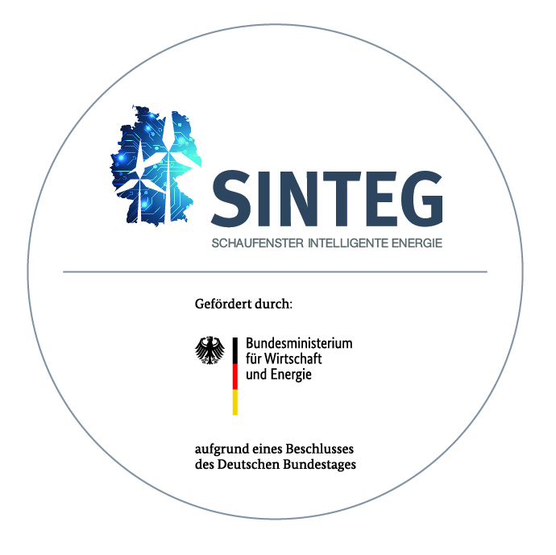

Kontakt:

Zwickauer Energieversorgung GmbH

Patrick Hoppe Telefon: 0375 3541-108

Öffentlichkeitsarbeit Telefax: 0375 3541-105

Bahnhofstraße 4 www.zev-energie.de

08056 Zwickau Patrick.Hoppe@zev-energie.de

